Breites Sortiment für neue Samsung Smartphones

Galaxy S24 – Passendes Zubehör von Hama

Der Tag danach: Am 17. Januar präsentiert Samsung die neuen Galaxy S24-Modelle, bereits am Folgetag hat Hama das passende Zubehör zu den drei Smartphones parat.
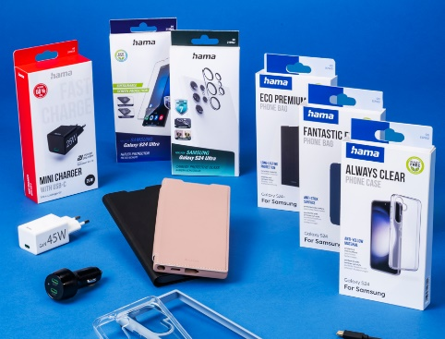
Die neuen Samsung Flaggschiffe Galaxy S24, S24 Plus und S24 Ultra wurden am 17. Januar zum ersten Mal offiziell vorgestellt, ab dem 24.Januar beginnt die Auslieferung. Bereits einen Tag nach der Galaxy S24-Präsentation zeigt Hama das passende Zubehörsortiment. Das Wichtigste dabei: Der überwiegende Teil ist bereits lieferbar. Hüllen, Taschen, Displayschutz, Abdeckgläser, mit denen die rückseitigen Kameralinsen perfekt geschützt werden und Ladegeräte mit bis zu 45 Watt, die perfekt zu den Modellen S24 Plus und S24 Ultra passen. Alles in allem ein breites Sortiment, das der Handel den Käufern der neuen Smartphones bereits zum Verkaufsstart an die Hand geben kann.

Online-Kampagne sorgt für Aufmerksamkeit
Am 22. Januar startet Hama auf Instagram, Facebook und TikTok eine große Kampagne mit Anzeigen, Animationen und Videos aus Verbrauchersicht. Dann dreht sich einen Monat alles um die Fokusprodukte des Galaxy S24-Sortiments, womit millionenfach Aufmerksamkeit generiert und die Nachfrage im Handel gestärkt wird.

Über Hama
1923 gegründet, begleitet Hama heute mit rund 18.000 Zubehör-Produkten täglich Menschen in allen Lebenslagen. Ob Smartphone, Smart Home, Smartwatch, TV, Audio, Computer oder Foto: Jedes Produkt überzeugt durch hohe Qualität, ansprechendes Design und innovative Funktionen. Am deutschen Stammsitz im bayerischen Monheim arbeiten 1500, weltweit rund 2500 Beschäftigte. Mit 19 ausländischen Standorten und zahlreichen Handelsvertretungen ist Hama weltweit präsent.
Mehr Infos unter www.hama.com

